**نماذج ومـــواقف**

**أساليب التواصل من خلال سيرة الرسول** ه

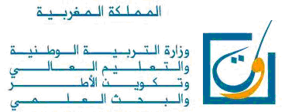

✍🕮🖂☞

**كيف كان رسول الله** ه **يتواصل مع الناس** ؟

**تحديد المفهوم :**

**التواصل** : عملية يتم عن طريقها انتقال رسالة من شخص لآخر بحيث تؤدي إلى حدوث نوع من التفاهم بين هذين الشخصين ، أو أكثر .

**نصوص شرعية أسلوب تكرار الكلام ـ** عن أنس س @ أنه كان إذا تكلم بكلمة أعادها ثلاثا حتى تفهم عنه ، وإذا أتى على قوم فسلم عليهم ، سلم عليهم ثلاثا ! **أسلوب التشويق ـ** عن أبي هريرة س قال : قال رسول الله ه @ لا تدخلوا الجنة حتى تؤمنوا ، ولا تؤمنوا حتى تحابوا ، أولا أدلكم على شيء إذا فعلتموه ؟ أفشوا السلام بينكم!

أساليب تواصل رسول اللهه